- 中心对称图形——平行四边形
一、知识结构梳理
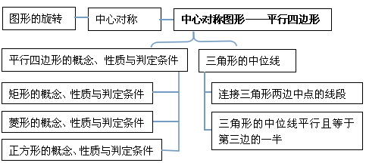

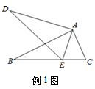
二、重点专题解析
专题1 利用图形旋转的性质解题
例1：如图，在ΔABC和ΔADE中，点E在边BC上，∠BAC=∠DAE，∠B=∠D,AB=AD.
（1）求证：△ABC≌△ADE；
（2）如果∠AEC=75°，将△ADE绕着点A旋转一个锐角后与△ABC重合，求这个旋转角的大小．

专题2 根据中心对称图形的概念解题
例2：如图，在□ABCD中，过对角线BD的中点O作直线EF，分别交DA的延长线、AB、DC、BC的延长线于点E、M、N、F。
- 观察图形并找出一对全等三角形 ，请加以证明；
（2）在（1）中你所找出的一对全等三角形，其中一个三角形可由另一个三角形经过怎样的变换得到？
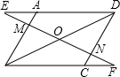
例2图

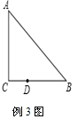
专题3 分类讨论题
例3：如图，在RtΔABC中，∠C=90°，∠B=50°，点D在边BC上，BD=2CD.把ΔABC绕D点按逆时针方向旋转m（0°<m<180°）后，如果点B恰好落在初始Rt△ABC的边上，那么m=
专题4 阅读理解题
例4：如图①，在四边形ABCD中，AB=CD，点E、F分别是BC、AD的中点，连接EF并延长，分别与BA、CD的延长线交于点M、N，则∠BME=∠CNE（不需证明）．
小明的思路是：在图1中，连接BD，取BD的中点H，连接HE、HF，根据三角形中位线定理，证明HE=HF，从而∠1=∠2，再利用平行线性质，可证得∠BME=∠CNE．
（1）：如图2，在四边形ADBC中，AB与CD相交于点O，AB=CD，E、F分别是BC、AD的中点，连接EF，分别交DC、AB于点M、N，判断△OMN的形状，请直接写出结论；
（2）：如图3，在△ABC中，AC＞AB，D点在AC上，AB=CD，E、F分别是BC、AD的中点，连接EF并延长，与BA的延长线交于点G，若∠EFC=60°，连接GD，判断△AGD的形状并证明．
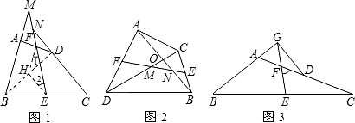

专题5 探究性问题
例5：如图，在四边形ABCD中，AD∥BC，AB∥DE，AF∥DC,E、F两点在边BC上，且四边形AEFD是平行四边形。
（1）请判断线段AD与BC有何数量关系？并说明理由．
（2）当AB=DC时．请猜想四边形AEFD是什么特殊的平行四边形？并说明理由．
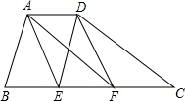

例6：如图，在ΔABC中，∠A=36°，AB=AC,∠ABC的平分线BE交AC于点E。
（1）求证：AE=BC；
（2）如图2，过点E作EF∥BC交AB于F，将△AEF绕点A逆时针旋转角α（0°＜α＜144°）得到△AE′F′，连结CE′、BF′，求证：CE′=BF′．
（3）在（2）的旋转过程中是否存在CE′∥AB？若存在，求出相应的旋转角α；若不存在，请说明理由。（注：等腰梯形同一底上的两个底角相等)
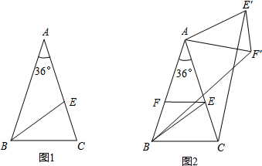
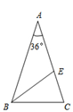
F

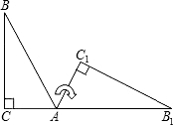
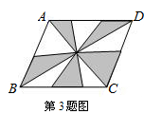
- 中考能力达标
- 下列图形中是中心对称图形而不是轴对称图形的是（ ）
 B． C．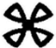 D．
第2题图
- 如图，将RtΔABC（其中∠B=35°，∠C=90°）绕点A按顺时针方向旋转到ΔAB₁C₁的位置，使得点C、A、B₁在同一条直线上，那么旋转角等于（ ）
A.55° B.70° C.125° D.145°
- 如图，在□ABCD中，AC、BD为对角线，BC=6,边BC上的高为4，则阴影部分的面积为（ ）
A.3 B.6 C.12 D.24
- 下列说法错误的是（ ）
A.两组对边分别相等的四边形是平行四边形 B.对角线相等的平行四边形是矩形
C.一组邻边相等的平行四边形是菱形 D.一组对边平行的四边形是梯形
- 如果三角形的两条边长分别为4、6，那么连接该三角形三边中点所得到的三角形周长可能是下列数据中的（ ）
A.6 B.8 C.10 D.12
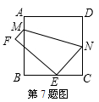
6、如图，在矩形纸片ABCD中，E是AB的中点，G是BC上的一点，∠BEG>60°，现沿直线EG将纸片折叠，使点B落在纸片上的点H处，连接AH。则与∠BEG相等的角有（ ） A.4个 B.3个 C.2个 D.1个
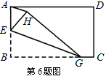
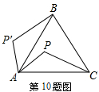
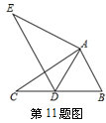

第6题图

7、如图，将边长为8cm的正方形ABCD折叠，使点D落在边BC的中点E处，点A落在F点处，折痕为MN，则线段CN的长是（ ）A.3cm B.4cm C.5cm D.6cm
8、在□ABCD中，∠A:∠B=3:1，则∠C的度数为
9、以长为3cm、4cm、5cm的三条线段中的两条为边，另一条为对角线画平行四边形，可以画出 个形状不同的平行四边形。
10、如图， P是等边三角形ABC内的一点，若将ΔPAC绕点A按逆时针方向旋转到ΔP′AB的位置，则∠PAP′的度数为
11、如图，在ΔABC中，AB=2，BC=3.6,∠B=60°，将ΔABC绕点A按顺时针旋转一定的角度得到ΔADE，当点B的对应点D恰好落在边BC上时，CD的长为
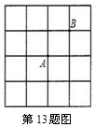
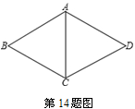
12、如图，菱形ABCD的对角线相交于点O，请你添加一个条件： ，使该菱形为正方形
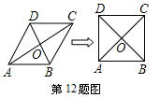

- 如图，在正方形网格中，每个小正方形都是边长为1的正方形，A、B、C三点在小方格的顶点上，且以A、B、C为顶点的三角形面积为1，则点C有 个。
- 如图，在菱形ABCD中，∠BAD=120°，ΔABC的周长为15.则菱形ABCD的周长为
- 在15×13的网格中，四边形ABCD和四边形A′B′C′D′的位置如图所示．
（1）现把四边形ABCD绕D点按顺时针方向旋转90°，画出相应的图形A₁B₁C₁D₁，
（2）若四边形ABCD平移后，与四边形A′B′C′D′成轴对称，写出满足要求的一种平移方法，并画出平移后的图形A₂B₂C₂D₂．
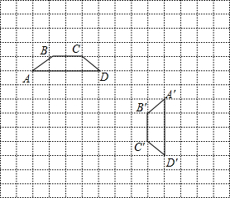

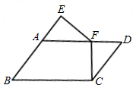
16、 如图，四边形ABCD是平行四边形，点E在BA的延长线上，且BE=AD，点F在AD上，AF=AB，求证：ΔAEF≌ΔDFC
第15题图

第16题图

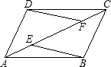
17、如图，E、F是□ABCD的对角线AC上的两点，∠CDF=∠ABE，求证：DF∥BE

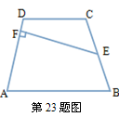
18、如图，ΔOAB是等边三角形，OC⊥OB，OC=OB,将ΔOAB绕点O按逆时针方向旋转，使得OA与OC重合，得到ΔOCD，则旋转的角度是（ ）A.150° B.120° C.90° D.60°
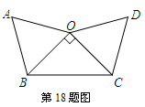
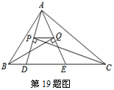
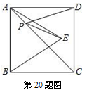
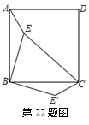
19、如图，ΔABC的周长为26，点D、E都在边BC上，∠ABC的平分线垂直于AE，垂足为Q，∠ACB的平分线垂直于AD于P点，若BC=10,则PQ的长为（ ）A.$\frac{3}{2}$ B.$\frac{5}{2}$ C.3 D.4
20、如图，正方形ABCD的面积为12.ΔABE是等边三角形，点E在正方形ABCD内，对角线AC上有一点P，使PD+PE的和最小，则这个最小值是（ ）A.$2\sqrt{5}$ B.$2\sqrt{6}$ C.3 D.$\sqrt{6}$
21、已知菱形ABCD的两条对角线相交于点O，AC=10cm，DB=24cm，则菱形的周长为 cm
22、如图，点E是正方形ABCD内的一点，连接AE、BE、CE，将ΔABE绕点B按顺时针方向旋转90°到ΔCBE′的位置，若AE=1，BE=2，CE=3，则∠BE′C= 度．
23、如图，在四边形ABCD中，AB∥CD，E是BC的中点，EF⊥AD与点F，AD=4，EF=5，则梯形ABCD的面积是
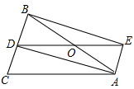
- 如图，在ΔABC中，AB=AC，AD是ΔABC的角平分线，点O位AB的中点，连接DO并延长到点E，使OE=OD，连接AE、BE
（1）求证：四边形AEBD是矩形；
（2）当△ABC满足什么条件时，矩形AEBD是正方形，并说明理由．

- 如图，在□ABCD中，AB⊥AC，AB=1,BC=$\sqrt{5}$。对角线AC、BD相交于点O，将直线AC绕点O按顺时针方向旋转，分别交BC、AD于点E、F
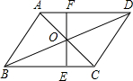
（1）证明：当旋转角度为90°时，四边形ABFE是平行四边形．
（2）试说明在旋转过程中，线段AF与EC总是保持相等．
（3）在旋转过程中四边形BEDF可能是菱形吗？如果不能，请说明理由；如果能，说明理由，并求出此时AC绕点O顺时针旋转的度数．

